Содержание

|  |  |
| --- | --- |
| 1. Введение | с. 3 |
| 2. Основная часть  2.1. Раздел 1. Развитие исследовательских умений  2.2. Раздел 2. Формирование социокультурной компетенции  2.3. Раздел 3. Привитие культуры речевого общения  2.4. Раздел 4. Повышение квалификации педагога | с. 4 – 15  с. 4 -6  с. 7 -8  с. 9 -10  с. 11 - 14 |
| 3. Заключение | с. 15 -17 |
| 4. Список использованных источников | с. 18 - 19 |
| 5. Приложение А | с. 20 |
| 6. Приложение Б | с. 21 |
| 7. Приложение В | с. 22 |

Введение

*Знание – это не то, что тебе в голову вобьют в обязательном порядке, а то, что ты сам в неё положишь с любовью, не спеша, выбирая как цветы или камни красивые.* Эта цитата из рассказа И. А. Ефремова «Юрта ворона» часто приходит мне на ум, когда мы с моими учениками пытаемся найти решение той или иной учебной проблемы, выбираем тему учебно-исследовательской работы, затем думаем, какими методами проводить исследование и как представить его результаты.

Учебно-исследовательская деятельность понимается как форма организации образовательного процесса, в которой учащиеся сами овладевают способами решения проблем в процессе самостоятельного познания, организованного и направляемого педагогом, решают творческие, исследовательские задачи. Результатом учебно-исследовательской деятельности является получение субъективно нового для учащегося знания. В процессе освоения учебно-исследовательской деятельности закладываются основы для вовлечения учащихся в научно-исследовательскую деятельность [5, c. 3 - 4].

Организуя сотрудничество и сотворчество, обладая творческим потенциалом, педагог способен создать образовательную среду, которая инициирует и поощряет творческие начинания и действия учащихся. Таким образом, основными педагогическими условиями организации исследовательской деятельности школьников являются: ознакомление учеников с содержанием и техникой выполнения исследований, формирование у них умений самостоятельной работы, формирование умений самоконтроля, развитие творческих способностей и инициативы учащихся.

Основная часть

Раздел 1. Развитие поисковых умений

В нашем учреждении образования сложилась система работы учителей английского языка по созданию лингвистической образовательной среды [3, c. 44 - 51].

Мои ученики занимаются учебными исследованиями в рамках школьного исследовательского общества учащихся на протяжении восьми лет.

Моя цель – создание условий для развития самообразовательного потенциала учащихся посредством вовлечения их в учебно-исследовательскую деятельность по предмету во внеурочное время. Технология опыта может быть представлена в виде схемы (приложение А).

Важно, чтобы развитие исследовательских умений школьников было целенаправленным и систематическим. Существенную роль в этом играет организация исследовательской деятельности, согласно которой выстраиваются исследовательские занятия с применением игровых, исследовательских, проблемных и эвристических методов обучения.

Выделяются пять групп исследовательских умений:

* умения организовать свою работу (организационные);
* умения и знания, связанные с осуществлением исследования (поисковые);
* умения работать с информацией, текстом (информационные);
* умения оформить и представить результат своей работы;
* умения, связанные с анализом своей деятельности и с оценочной 8деятельностью (оценочные) [4, с.71].

Согласно Н. И. Запрудскому, в исследовательском обучении позиции учителя и учащегося уравниваются, поскольку самому педагогу, как правило, неизвестны результаты предстоящей работы. Учитель и учащийся становятся коллегами.

Выбрав тему исследования, с учётом интересов и пожеланий каждого, мы с учащимися составляем план исследования. Такие приёмы, как «дерево идей» и «мозговой штурм» эффективны на организационном этапе.

Темы «зрелых» учебно-исследовательских работ:

* «Спектр и эмоциональная сфера английских идиом с названием цвета»
* «Эмоциональный концепт «страх» и текстовые составляющие его реализации в готическом романе Эмилии Бронте «Грозовой перевал»» *(представлена на сайте ГОИРО iro.gomel.by в разделе «Научно-методическое обеспечение», в рубрике* ***«Организация работы с высокомотивированными учащимися»****)*
* «Французские и британские достопримечательности в романе Даниэля Брауна «Код да Винчи»: правда или вымысел?» (*тезисы работы опубликованы в сборнике*) [7, c. 222 - 226]
* «Потенциал природных явлений как объектов метафорического сравнения»

Поисковые умения юных исследователей формируются в процессе выбора методов исследования и их реализации. Методы исследования делятся на три группы:

* теоретические (моделирование, абстрагирование, анализ и синтез, от простого к сложному);
* эмпирические (наблюдение, сравнение, эксперимент, тестирование, интервьюирование);
* математические (статистические, сетевое моделирование, программирование, визуализация).

В ходе исследовательской работы по английскому языку учащиеся имеют дело с аутентичными материалами – книгами, словарями, справочниками и другими печатными изданиями в оригинале, материалами англоязычных интернет форумов и сайтов, электронными словарями, что способствует развитию информационных умений, а также формированию языковой и социокультурной компетенций.

Раздел 2. Формирование социокультурной компетенции

С 2012 / 2013 учебного года по 2014 / 2015 учебный год наше учебное заведение «Средняя школа №7 г. Калинковичи» участвовало в реализации инновационного проекта «Внедрение модели создания аутентичной образовательной среды для формирования социокультурной компетенции учащихся». Согласно учебной программе социокультурная компетенция – совокупность знаний о национально-культурной специфике стран изучаемого языка, умений строить своё речевое и неречевое поведение в соответствии с этой спецификой, умений представлять на этой основе свою страну и её культуру в условиях иноязычного межкультурного общения [8, c. 6].

Доктор педагогических наук, профессор В. В. Сафонова отмечает, что овладение человеком социокультурной компетенцией необходимо:

* для овладения эффективными способами представления родной культуры в инокультурной среде / иноязычной среде;
* для выбора путей стратегий и технологий осуществления самостоятельного изучения других стран, народов, культурных и культурно-языковых сообществ;
* для социокультурного самообразования в любых других, ранее не изучаемых сферах непосредственной и опосредованной коммуникации [6, c. 9].

В нашем учреждении образования оборудован лингафонный кабинет с доступом к Интернету. На заседаниях школьного исследовательского общества учащихся (ШИОУ) мы имеем возможность пообщаться с носителями языка по скайпу, зайти на сайты таких университетов, как Оксфордский, Ланкастерский и другие, посмотреть новости ВВС, оставить комментарий на форумах.

Убеждена, что изучение, к примеру, творчества Эмилии Бронте, английских идиом с цветовым компонентом, британских ландшафтов, архитектурных объектов в романе Даниэля Брауна «Код да Винчи» погружает учащихся в лингвокультурологическую среду, что создаёт предпосылки для формирования социокультурной компетенции юных исследователей, повышает их готовность к самостоятельной работе над языком.

На этапе оформления результатов исследования и подготовке к защите помощь педагога и научного руководителя необходима. Знакомлю учеников с формами представления исследовательских работ: устный доклад, стендовый доклад, мультимедийная презентация.

Многие успешные исследования учащихся зачастую проигрывают на конкурсах исследовательских работ из-за неумелой презентации и защиты результатов исследования. Чтобы избежать ошибок, необходимо провести серьезную подготовку. Мои учащиеся пользуются «Памяткой юному исследователю» (приложение Б), анализируют и оценивают свою исследовательскую деятельность согласно критериям (приложение В).

Раздел 3. Привитие культуры речевого общения

На мой взгляд, организация исследовательской работы по учебному предмету «Английский язык» имеет свои особенности, так как иностранный язык является как объектом, так и средством проведения исследования и представления его результатов.

В 7 – 8 классах учащиеся нашей школы посещают факультативные занятия по английскому языку «Культура речевого общения» [2]. Материалы факультативного курса могут быть использованы для подготовки юных исследователей к устным докладам, письменным сообщениям и общению с зарубежными сверстниками.

В 2016 / 2017 учебном году автор реферата выступала на педсовете с сообщением «Формы представления исследовательских работ школьников», а ученица 10 класса Челнокова Ксения Вячеславовна защищалала свою учебно-исследовательскую работу по роману Даниэля Брауна. С этой работой мы участвовали в **Международном конкурсе научных работ студентов и учащихся в области принттехнологий и медиакоммуникаций «500-летие книгопечатания на восточнославянских землях»** и 5-го мая 2017 года были удостоены **диплома II-ой степени**. Доклад Ксении Вячеславовны включён в программу **III Международного научного форума «Скориновские чтения 2017: книга в медийном пространстве», посвящённом 500-летию белорусского книгопечатания (БГТУ, г. Минск).**

Юные исследователи под моим руководством шесть раз участвовали в работе районной научно-практической конференции, где завоевали пять дипломов первой степени и диплом второй степени.

**Республиканский конкурс работ исследовательского характера учащихся по учебному предмету «Английский язык»,** который проводился в г. Жодино Минской области в 2015-м году (27 февраля – 1 марта), пополнил копилку наград нашей школы дипломом третьей степени.

В том же году мой ученик Николай Юрьевич Осененко стал лауреатом специального фонда президента Республики Беларусь по социальной поддержке одарённых учащихся и студентов, стипендиатом премии Гомельского областного исполнительного комитета.

В 2015 / 2016 учебном году Лилия Камыш, ученица 9 «Б» класса, была награждена дипломом третьей степени на **Гомельской научно-практической конференции учащихся по социально-гуманитарным направлениям «Поиск».**

В том же учебном году Николай Осененко, ученик 9 «А» класса, завоевал диплом первой степени на **V-м открытом фестивале исследовательских работ учащихся «Книга – начало начал каждой науки»,** который проводился на базе ГУО «Гимназия г. Калинковичи» в апреле 2016-го года. До этого мои ученики **четыре раза** удостаивались дипломов первой степени на гимназическом форуме с международным участием: Юлия Солонина (дважды), Анастасия Чумак и Лилия Камыш.

Раздел 4. Повышение квалификации педагога

Активно участвую в различных семинарах и форумах по проблеме преподавания учебного предмета «Английский язык». 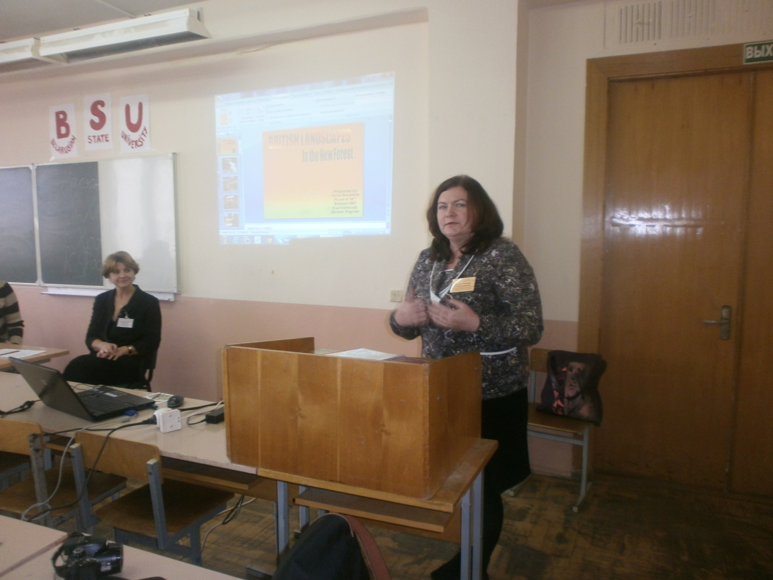

Так, 26 октября 2012 года я участвовала в работе республиканского научно-практического семинара с международным участием «Инновационные технологии в современной парадигме языкового образования» в Белорусском государственном университете г. Минска, 15-16 ноября 2013 года - во II республиканских педагогических чтениях в ГУО «Академия последипломного образования». Статья и тезисы выступления опубликованы в сборниках [1, c.37]; [9].

В ноябре 2015 году принимала участие в e-mail конференции «Использование информационно-коммуникационных технологий в образовательном пространстве». Статья «*Роль информационно-коммуникационных технологий в системе общего среднего образования»* опубликована в электронном сборнике, размещённом на сайте ГОИРО.

На сайте MOIRO в 2016 году были размещены материалы из моего опыта работы на тему «*Использование информационно-коммуникационных технологий в преподавании иностранных языков*».

Чрезвычайно полезными, информативными и познавательными были для меня как научного руководителя следующие мероприятия по повышению квалификации:

|  |  |
| --- | --- |
| Областной семинар «Осуществление системного подхода при подготовке учащихся к участию в областных конкурсах», г. Гомель | Апрель  2012 |
| Республиканский научно-практический семинар c международным участием «Инновационные технологии в современной парадигме языкового образования». БГУ, Минск | Октябрь 2012 |
| Учебная программа повышения квалификации педагогических работников, являющихся руководителями методических формирований учителей иностранного языка «Методики коммуникативно-ориентированного обучения учащихся иноязычному общению» (английский язык). Государственное учреждение образования «Академия последипломного образования», г. Минск | 26 мая-4 июля 2014 |
| XI международная научная конференция «Преподавание английского языка и литературы: текст и контекст». Учреждение образования «Минский государственный лингвистический университет» | 13-15 ноября 2014 |
| Областной обучающий семинар «Развитие познавательных, творческих и исследовательских навыков учащихся через организацию исследовательской деятельности в образовательном процессе по иностранному языку», г. Гомель | 29 сентября 2015 |
| Образовательная программа «Современные технологии подготовки к межкультурному иноязычному общению». УО «Минский государственный лингвистический университет» | 10 – 14 октября 2016 |

15–16 августа 2017 года в ГУО «Академия последипломного образования» состоялся семинар-совещание «Методическое сопровождение образовательного процесса в 2017/2018 учебном году» для представителей методических объединений всех регионов страны, в работе которого я принимала участие. В начале пленарного заседания выступила Гинчук Валентина Васильевна, заместитель директора по научно-методической работе НМУ «Национальный институт образования». Было отмечено, что в образовательном процессе в новом учебном году упор делается на **метапредметные связи, реализацию воспитательного потенциала каждого учебного предмета и личностные результаты учащихся.** Считаю, что организация учебно-исследовательской деятельности обучаемых – один из способов реализации данных задач.

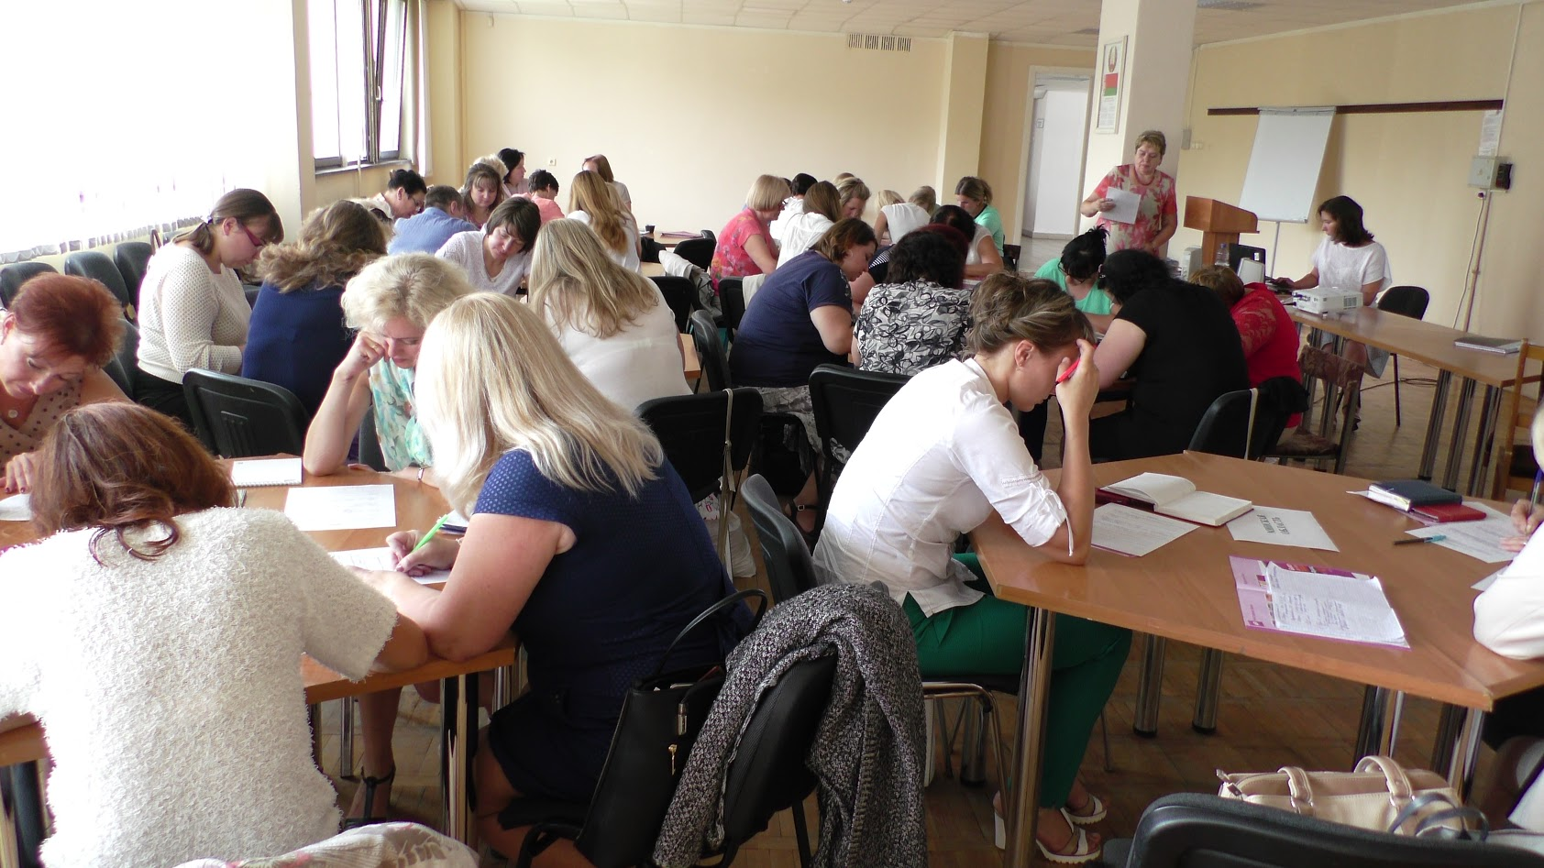

Актуальные направления методической работы с учителями иностранного языка в 2017/2018 учебном году освещает Хaдасевич Галина Сильвестровна, методист управления учебно-методической работой ГУО «Академия последипломного образования». Представители областей работают за «круглым столом».

Заключение

Организация исследовательской работы помогает решить следующие задачи:

* развивать исследовательские умения учащихся;
* формировать социокультурную компетенцию учащихся;
* прививать обучаемым культуру речевого общения.

Профессиональное общение и повышение квалификации научного руководителя способствуют реализации данных задач.

Опыт исследовательской работы ведёт к формированию общеучебных умений учащихся, а также следующих учебно-познавательных компетенций:

* интеллектуальная готовность и способность к продолжению образования;
* осознанные познавательные интересы и стремление реализовать их;
* способность использовать знания на практике;
* рациональная организация труда;
* знание способов рациональной работы;
* способность к самообразованию;
* достижение уровня компетентности в знаниях;
* развитие творческих способностей;
* умение применять знания в нестандартных ситуациях для решения возникающих проблем.

Сформированность учебно-познавательных компетенций – одно из условий **самореализации высокомотивированных учащихся**.

*В процессе исследовательской деятельности, как отмечает Н. И. Запрудский, развиваются творческое мышление, инициативность, способность к обоснованному риску, уверенность в себе, адекватная самооценка, умение сотрудничать с партнёрами, мотивация достижений, высокая работоспособность. Эти качества нужны для* ***личностной самореализации индивида.***

Юлия Солонина, моя ученица, выпускница нашей школы, а в настоящее время студентка 5-го курса БелГУТа г. Гомеля, выбрала профессию логиста. С 6-го класса Юлия была победительницей районных олимпиад и конкурсов по английскому языку, а в 11 классе завоевала диплом на областной олимпиаде. С увлечением занималась исследовательской работой по английскому языку с 8-го класса и неоднократно награждалась дипломами. Юлия сдала ЦТ по английскому языку на 94 балла, а будучи студенткой 1-го курса университета, стала победительницей межвузовской олимпиады по английскому языку.

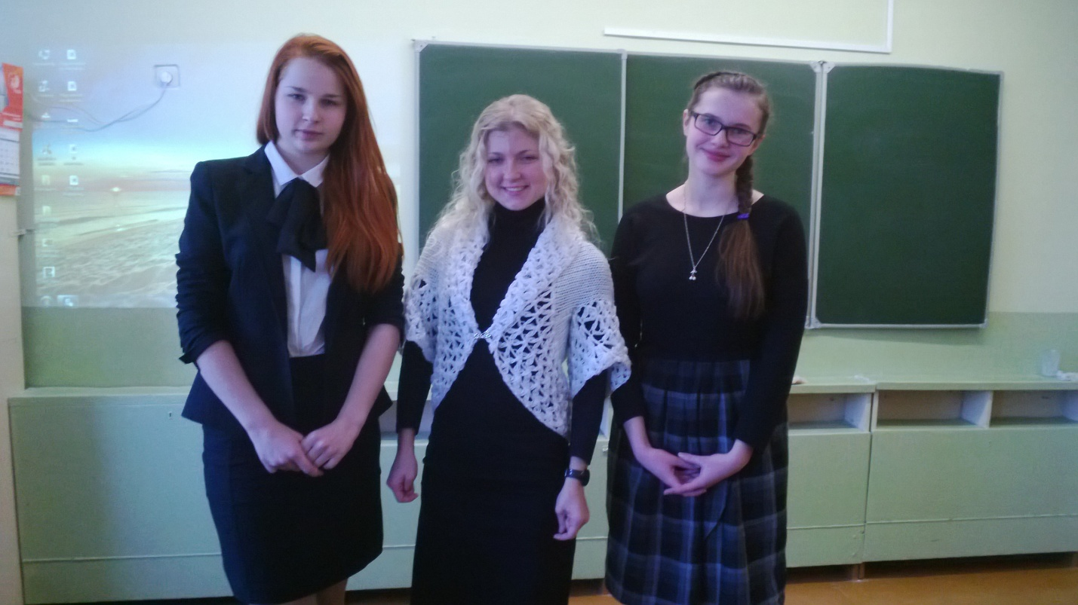

**Ксения Ивановна Марченкова** (в центре)***,*** методист учебно-методического отдела гуманитарных дисциплин   
ГУО «Гомельский областной институт развития образования», **Юлия Солонина** (справа). Финал областного конкурса исследовательских работ, 2012 год.

Считаю **исследовательскую деятельность учащихся по предмету «Английский язык» активной формой развития самообразовательного потенциала учащихся, обучения иноязычному общению, одним из средств подготовки обучаемых к межкультурной коммуникации и самореализации высокомотивированных учащихся.**

Список использованных источников

1. Кулеш, Т. В. Формирование социокультурной компетенции учащихся в рамках инновационной деятельности в учреждении образования / Т. В. Кулеш / Традиции и инновации в исследовании и преподавании языков: материалы респ. науч.-практ. семинара с междунар. участием «Инновационные технологии в современной парадигме языкового образования», Минск, 26 окт. 2012 г. / под общ. ред. О.И. Уланович. – Минск: Изд. Центр БГУ, 2013. – С. 35 – 37.
2. Леонтьева, Т. П. Английский язык. Факультативные занятия. Культура речевого общения. 7 – 8 кл., : пособие для учащихся общеобразоват. учреждений с белорус. и рус. яз. обучения / Т. П. Леонтьева. – Минск: Выш. шк., 2010. – 144 с. : ил.
3. Лингвистическая теория и образовательная практика: сб. науч. ст. / Белорус. гос. ун-т; отв. ред. О. И. Уланович. – Минск: Изд. центр БГУ, 2014. – 279 с.
4. Опыт организации исследовательской деятельности школьников:  
   «Малая Академия наук» / под ред. Г. И. Осиповой. – Волгоград: Учитель, 2007. – 154 с.
5. От проектной и исследовательской деятельности учащихся – к научно-исследовательской работе: материалы Междунар.  
   науч.-практ. конф., (Минск, 4–5 марта 2013 г.) / под ред. Т. А. Лопатик ; М-во образования Респуб. Беларусь, ГУО «Акад. последиплом. образования», ОО «БА «Конкурс», БОО «Развивающее  
   обучение». – Минск: АПО, Белорус. ассоц. «Конкурс», 2013.
6. Сафонова, В. В. Социокультурный подход к коммуникативному образованию средствами со-изучаемых языков // Замежныя мовы. – 2016. - № 4. – С. 3 – 15.
7. Скориновские чтения 2017: книга в медийном пространстве: к 500-летию белорусского книгопечатания: материалы III Международного форума, Минск, 6-7 сентября 2017 г. / под. ред. Н. И. Куликовича. – БГТУ. – 360 с.
8. Учебная программа. Иностранный язык X – XI классы (базовый и повышенный уровни). Минск. Национальный институт образования, 2017.
9. II Республиканские педагогические чтения «Инновацонные тенденции в современном образовании» (Минск, 15-16 ноября 2013 г.) [Электронный ресурс] / М-во образования Респ. Беларусь, ГУО «Акад. последиплом. образования», ОО «Белорус. пед. о-во».- Минск: АПО, 2013.

Приложение А

**СХЕМА ОРГАНИЗАЦИИ**

**ИССЛЕДОВАТЕЛЬСКОЙ ДЕЯТЕЛЬНОСТИ УЧАЩИХСЯ**

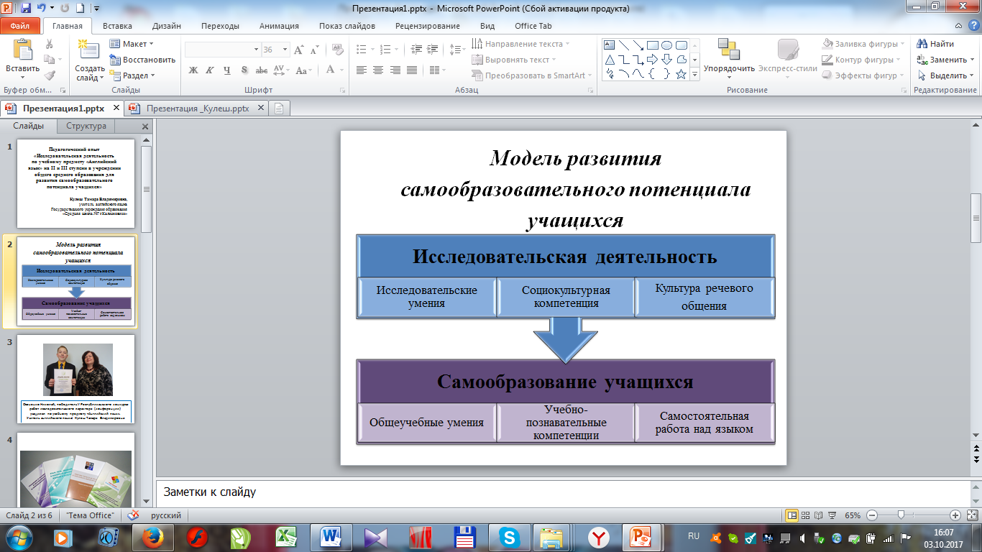

Приложение Б

**ПАМЯТКА ЮНОМУ ИССЛЕДОВАТЕЛЮ**

**1. Подготовка к презентации**

При подготовке к любой презентации необходимо учитывать три основных фактора:

1. Тип аудитории
2. Цель выступления
3. Составление материала

**2. Структурирование выступления**

Традиционно выступление имеет такую структуру:

1. Вступление, или начало (10%)
2. Основная часть, или середина (80%)
3. Резюме, или окончание (10%)

**Вступление** направлено на формирование интереса аудитории через обоснование социальной и личностной значимости темы. Целесообразно начинать свое выступление с чего-то необычного, неожиданного – цитаты, вопроса, примера, показа чего-либо.

**Основная часть** – это раздел, в котором излагаются аргументы и структурированная информация. Информация может быть представлена через известную структуру 4-х «П»:

1. Положение (тезис)
2. Проблема (формулировка)
3. Потенциал (возможность решения проблемы)
4. Предложения (наилучшее решение проблемы)

Применение этой структуры даст возможность создать полное, логическое описание основной информации.

**Резюме** – это суммирование основных пунктов выступления, которое должно быть кратким и острым, чтобы отпечататься в сознании аудитории. При этом нет необходимости приводить новые аргументы.

Приложение В

**КРИТЕРИИ ОЦЕНИВАНИЯ КАЧЕСТВА**

**ВЫПОЛНЕНИЯ ИССЛЕДОВАТЕЛЬСКОЙ РАБОТЫ**

*Текстовый вариант исследовательской работы*

1. Исследовательская работа:

- наличие теоретического обоснования (1, 2)

- исследовательский характер работы (1, 2, 3)

- глубина и содержательность исследования (1, 2, 3)

- умение систематизировать собственную информацию, анализировать и обобщать полученные данные/материалы (1, 2, 3, 4, 5)

- самостоятельность исследования (1, 2, 3)

- владение языковыми компетенциями (1, 2, 3)

- используемая литература (источники получения информации) (1, 2)

- наличие и презентабельность приложений (1, 2)

2. Практическая значимость исследования (1, 2)

*Критерии оценивания устной защиты*

3.Презентация и защита результатов исследования:

- обоснование темы (проблемы) исследования (1, 2)

- актуальность и новизна излагаемого материала (1, 2)

- структура и логика изложения (1, 2, 3)

- фактическая подкреплённость (1, 2, 3)

- формулировка выводов, результатов исследования (1, 2, 3)

- владение языковыми компетенциями (1, 2, 3, 4, 5)

-культура публичного выступления (речь, мимика, жесты) (1, 2)

-оригинальность представления (1, 2)

4.Компетентность докладчика (ответы на вопросы) (1, 2, 3, 4, 5)